Bachelorarbeit
Eingereicht zur Erlangung des Grades eines
Bachelor of Science in Gesundheitswissenschaft
an der TUM School of Medicine and Health, Department Health and Sport Sciences
der Technischen Universität München

Deutscher Titel

Englischer Titel

Eingereicht von
Max Mustermann

Referent/in
Prof. Dr. Michael Laxy

München, 5. November 2028

Inhaltsverzeichnis
Tabellenverzeichnis II
Abbildungsverzeichnis III
Abkürzungsverzeichnis IV
Zusammenfassung 1
1 Abschnitt 2
1.1 Unterabschnitt 2
1.1.1 Unterunterabschnitt 2
Quellenverzeichnis 4
Anhang 5

Tabellenverzeichnis
Tabelle 1: Überblick über irgendetwas 2

Abbildungsverzeichnis
Abb. 1: Grafik 2

Abkürzungsverzeichnis
BMI Body mass index
DALY Disability-adjusted life year
IV Instrumental Variable

Zusammenfassung
Ergänzen Sie eine kurze strukturierte Zusammenfassung der Arbeit (250-300 Wörter).

Anzahl der Wörter in der Zusammenfassung: XXX
Anzahl der Wörter Haupttext: XXX
Anzahl der Tabellen und Abbildungen im Haupttext: XXX

Abschnitt

Unterabschnitt

Unterunterabschnitt
Es ist in der Literatur anerkannt, dass X einen Einfluss auf Y hat (Alberti et al., 2007).
Gemäß Alberti et al. (2007) hat X einen Einfluss auf Y.
Die Autoren einer vor Kurzem erschienenen Studie stellen fest, dass “X einen signifikanten Einfluss auf Y hat, wenn man für Z kontrolliert.” (Alberti et al. 2007, S. XY).
Abb. 1 illustriert den beschriebenen Zusammenhang.
Tabelle 1 zeigt deskriptive Statistiken.
Was ist von Fußnoten zu halten?

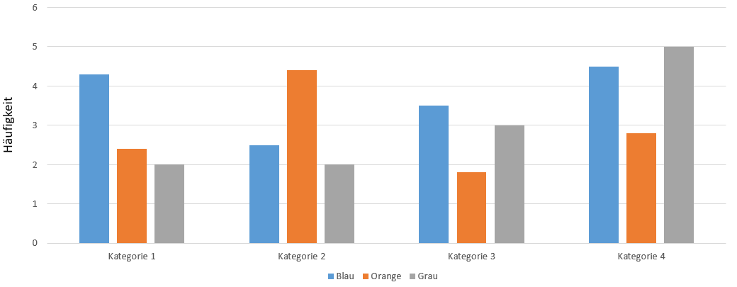
Abb. 1: Grafik
Hinweise: Informationen durch die die Abbildung selbsterklärend wird.

Tabelle 1: Überblick über irgendetwas
 | Spalte 1 | Spalte 2
Zeile 1 | … | …
Zeile 2 | … | …
Hinweise: Informationen durch die die Abbildung selbsterklärend wird.

Quellenverzeichnis
Alberti, K. G. M. M., P. Zimmet und J. Shaw (2007). International Diabetes Federation: a consensus on Type 2 diabetes prevention. Diabetic Medicine 24(5): 451-463.

Anhang

Eidesstattliche Erklärung

Ich erkläre hiermit eidesstattliche, dass ich die vorliegende Arbeit selbstständig angefertigt habe; die aus fremden Quellen direkt oder indirekt übernommenen Gedanken, Formulierungen und Inhalte sind als solche kenntlich gemacht. Außerdem erkläre ich mich damit einverstanden, dass diese Arbeit mit Hilfe einer Plagiatserkennungssoftware untersucht wird, und bin mir der Konsequenzen eines Plagiats oder eines Verstoßes gegen die gute wissenschaftliche Praxis bewusst.
Die Arbeit wurde bisher keiner anderen Prüfungsbehörde vorgelegt und auch noch nicht veröffentlicht.

München, …………….. …………………………………
(Unterschrift)

Mit Fußnoten sollte man sparsam umgehen.

